预测2027年我国通信测试仪表行业市场规模将达 479.09亿元
来源： 智研咨询
通信测试仪表是在通信领域网络设备的测试过程中，模拟各种业务流量和网络节点，通过打流等方式对设备功能或性能规格进行测试的仪器仪表。
根据通信测试仪表测试对象的不同，将测试应用需求大致分为三类：传统通信（5G、固定网络等）测试、智能驾驶测试、物联测试。
通信测试仪表测试应用需求的主要类别
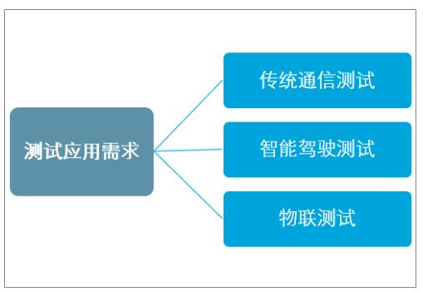
资料来源：智研咨询整理
通信测试仪表是通信测试产业链中重要的一环，渗透于产业链各个环节。上游主要是各类金属材料、电子元器件、集成电路、显示单元及机电零部件配件；中游主要包括各类测试仪表制造；下游为应用行业，具体包括电信运营商、终端厂商、科研院所、卫星通讯等。
通信测试仪表产业链示意图
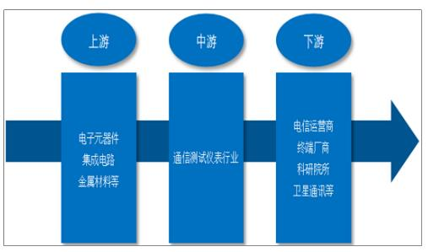
资料来源：智研咨询整理
通信测试仪表产品种类众多，规格不一，不同类型的产品在技术要求、性能指标、竞争格局等影响价格因素方面都具有极为显著的差距。同类型产品价格差异极大，低端产品价格仅在千元左右，高端产品价格在数十万元到上百万元不等。以应用广泛，较具有代表性的任意波形发生器为例。
由于技术难度与供应商格局的不同，行业市场价格差异极为显著，2020年，4GHz以上的高端产品市场均价在88.44万元，而300MHz~4GHz的中端产品均价为16.05万元，300MHz的低端产品价格则仅为1.52万元/台。
2020年中国任意波形发生器细分产品市场均价对比
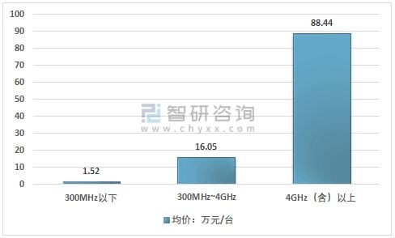
资料来源：智研咨询整理
除输出带宽影响外，采样率、通道数等产品对产品价格也有极为显著的影响，在同一带宽的基础上，由于采样率的不同，通道数的差异，价格也可以相差2-3倍。300MHz的低端产品中，也有近十万元的产品。而4GHz以上的高端产品中最高超过200万元/台，部分产品中标单价如下表所示：
2020-2021年4月中国任意波形发生器高端产品采购价格
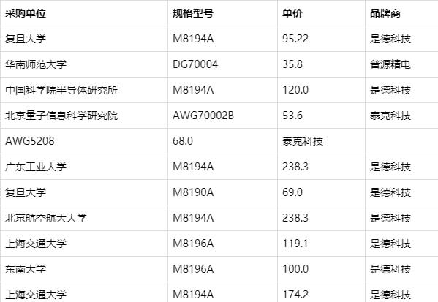
资料来源：中国政府采购网、智研咨询整理
在一个成熟的通信产业环境中，通信测试的作用往往不会体现得很明显，作为幕后英雄默默支撑产业发展，但是，当通信产业发展升级时，通信测试将起到不可或缺的作用。2015年我国通信测试仪表市场规模为93.46亿元，2020年我国通信测试仪表市场规模增长至179.34亿元，2015年以来我国通信测试仪表规模复合增速为13.92%。
2015-2020年我国通信测试仪表市场规模
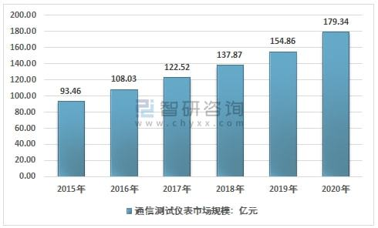
资料来源：智研咨询整理
2015年我国通信测试仪表行业产值为30.61亿元，2020年行业产值增长至62.75亿元，2015年以来行业产值复合增速为15.44%。
2015-2020年我国通信测试仪表行业产值走势图
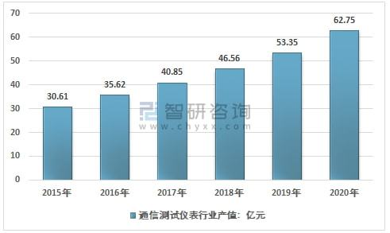
资料来源：智研咨询整理
现阶段电子测量仪器制造行业内产品的国产率不高，而作为保障国家信息安全的重要行业，对国产化率提出很高的要求。随着材料和工艺的进步，国产化进程会快速推进，从而加快电子测量仪器制造行业的发展。比较明显的是，通信市场的发展速度一直比较强劲，而国产通信电子测量仪器的市场占有率很低，因此，加快国产通信电子测量仪器的开发和商品化已经成为电子测量仪器制造行业的迫切任务。
随着国家经济结构调整和产业升级，智能制造行业快速发展，企业需要通过提高测试水平来确保产品质量。因此，制造业企业在生产测试环节对于通信测试仪表的需求日益升高，预计到2027年我国通信测试仪表行业市场规模将增长至 479.09亿元。
2021-2027年我国通信测试仪表行业市场规模预测图

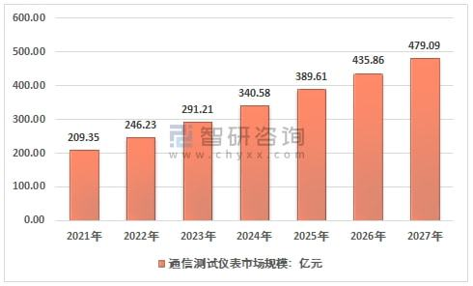
资料来源：智研咨询整理

